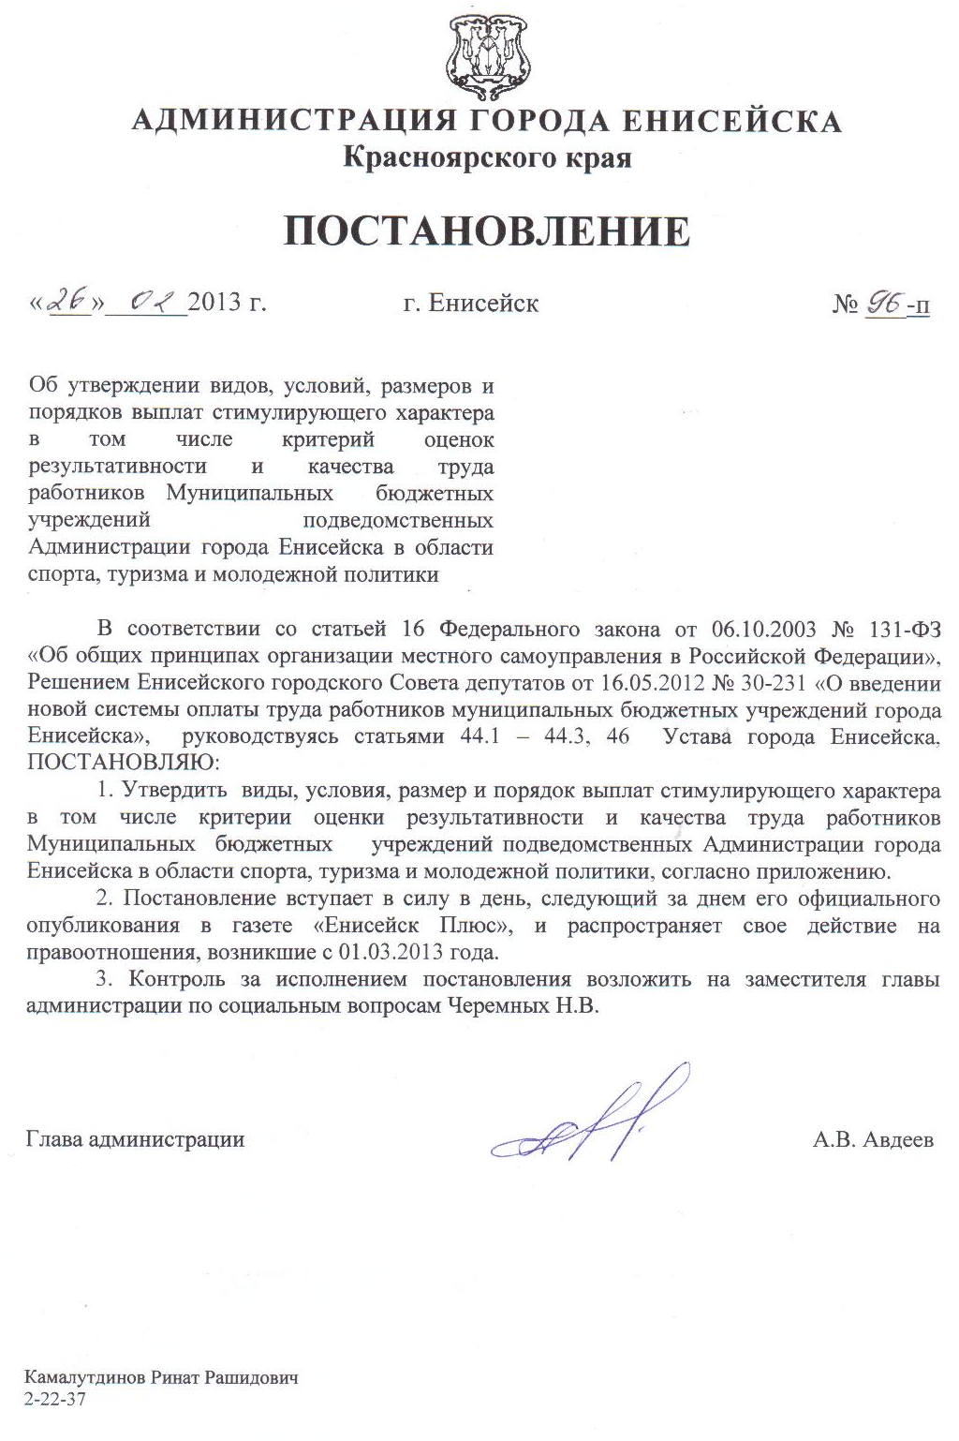
Приложение
к Постановлению администрации
от «26» 02 2013 г. № 96-п

ВИДЫ, УСЛОВИЯ, РАЗМЕР И ПОРЯДОК ВЫПЛАТ СТИМУЛИРУЮЩЕГО ХАРАКТЕРА, В ТОМ ЧИСЛЕ КРИТЕРИИ ОЦЕНКИ РЕЗУЛЬТАТИВНОСТИ И КАЧЕСТВА ТРУДА РАБОТНИКОВ КРАЕВЫХ ГОСУДАРСТВЕННЫХ БЮДЖЕТНЫХ УЧРЕЖДЕНИЙ, ОСУЩЕСТВЛЯЮЩИХ ДЕЯТЕЛЬНОСТЬ В ОБЛАСТИ МОЛОДЕЖНОЙ ПОЛИТИКИ, В ОТНОШЕНИИ КОТОРЫХ МИНИСТЕРСТВО СПОРТА, ТУРИЗМА И МОЛОДЕЖНОЙ ПОЛИТИКИ КРАСНОЯРСКОГО КРАЯ ОСУЩЕСТВЛЯЕТ ФУНКЦИИ И ПОЛНОМОЧИЯ УЧРЕДИТЕЛЯ

1. Настоящие виды, условия, размер и порядок выплат стимулирующего характера, в том числе критерии оценки результативности и качества труда работников Муниципальных бюджетных учреждений подведомственных Администрации города Енисейска в области спорта, туризма и молодежной политики, в отношении которых министерство спорта, туризма и молодежной политики Красноярского края осуществляет функции и полномочия учредителя (далее - Порядок), регулируют отношения, возникающие между краевыми государственными бюджетными учреждениями, осуществляющими деятельность в области молодежной политики, в отношении которых министерство спорта, туризма и молодежной политики Красноярского края осуществляет функции и полномочия учредителя (далее - учреждение, Министерство), и их работниками в связи с предоставлением последним выплат стимулирующего характера в пределах бюджетных ассигнований на оплату труда работников учреждения, а также средств, полученных от приносящей доход деятельности и направленных учреждением в установленном порядке на оплату труда работников учреждения.
Выплаты стимулирующего характера работникам учреждений предоставляются в соответствии с действующим трудовым законодательством и настоящим Порядком.
Действие настоящего Порядка распространяется на всех работников учреждений, за исключением руководителей учреждений.
2. Работникам учреждений устанавливаются следующие виды выплат стимулирующего характера:
выплаты за важность выполняемой работы, степень самостоятельности и ответственности при выполнении поставленных задач;
выплаты за интенсивность и высокие результаты работы;
выплаты за качество выполняемых работ;
персональные выплаты: за опыт работы; за сложность, напряженность и особый режим работы; молодым специалистам в целях повышения уровня оплаты труда; в целях обеспечения заработной платы работника учреждения на уровне размера минимальной заработной платы (минимального размера оплаты труда); в целях обеспечения региональной выплаты, установленной пунктом 21 статьи 4 Закона Красноярского края от 29.10.2009 N 9-3864 "О новых системах оплаты труда работников краевых государственных бюджетных и казенных учреждений" (далее - региональная выплата);
выплаты по итогам работы за месяц, за год.
3. Абсолютный размер каждой выплаты стимулирующего характера, установленной в процентном отношении к окладу (должностному окладу), ставке заработной платы работника учреждения, исчисляется из оклада (должностного оклада), ставки заработной платы работника учреждения без учета иных повышений, доплат, надбавок, выплат.
4. Размер выплат стимулирующего характера, за исключением персональных выплат молодым специалистам в целях повышения уровня оплаты труда, персональных выплат в целях обеспечения заработной платы работника учреждения на уровне размера минимальной заработной платы (минимального размера оплаты труда), персональных выплат в целях обеспечения региональной выплаты, для конкретного работника учреждения определяется руководителем учреждения, в том числе:
Персональные выплаты за опыт работы предоставляются при наличии заявления работника учреждения, к которому прилагаются документы, подтверждающие основание установления соответствующих персональных выплат.
Наличие условий предоставления персональных выплат молодым специалистам в целях повышения уровня оплаты труда проверяется учреждением при заключении трудового договора. Дополнительные письменные основания предоставления указанных персональных выплат не требуются.
Наличие условий предоставления персональных выплат в целях обеспечения заработной платы работника учреждения на уровне размера минимальной заработной платы (минимального размера оплаты труда), персональных выплат в целях обеспечения региональной выплаты проверяется учреждением ежемесячно при начислении заработной платы. Дополнительные письменные основания предоставления указанных персональных выплат не требуются.
5. Выплаты стимулирующего характера производятся по решению руководителя учреждения с учетом критериев оценки результативности и качества труда работника учреждения, указанных в приложениях к Примерному положению об оплате труда работников Муниципального бюджетного учреждения «Молодежный центр г. Енисейска», коллективных договорах, соглашениях, локальных нормативных актах учреждения по вопросам оплаты труда, а в случаях, указанных в пункте 6 статьи 4 Закона Красноярского края от 29.10.2009 N 9-3864 "О новых системах оплаты труда работников краевых государственных бюджетных и казенных учреждений", - без учета указанных критериев.
Решение руководителя учреждения об осуществлении выплат стимулирующего характера оформляется соответствующим приказом.
6. Критерии оценки результативности и качества труда работников учреждений могут детализироваться, конкретизироваться, дополняться и уточняться в коллективных договорах, соглашениях, локальных нормативных актах учреждения по вопросам оплаты труда.
7. Выплаты за важность выполняемой работы, степень самостоятельности и ответственности при выполнении поставленных задач производятся в размере до 100 процентов оклада (должностного оклада), ставки заработной платы ежемесячно и выплачиваются при выполнении показателей (критериев) оценки важности выполняемой работы, степени самостоятельности и ответственности при выполнении поставленных задач согласно Приложению № 1.
8. Выплаты за качество выполняемых работ производятся в размере до 160 процентов оклада (должностного оклада), ставки заработной платы ежемесячно при условии отсутствия у работника дисциплинарного взыскания и выполнении показателей (критериев) оценки качества выполняемых работ согласно Приложению № 1
9. Выплаты за интенсивность и высокие результаты работы производятся начальникам отделов, методистам по работе с молодежью и специалистам по работе с молодежью при одновременном наличии следующих условий:
выполнение работ по организации проектной деятельности и подготовке команд (участника) для участия в региональных, всероссийских, международных конкурсах и (или) конкурсных мероприятиях;
получение указанной (указанным) командой (участником) призовых мест (места с первого по третье) в соответствующем региональном, всероссийском, международном конкурсе и (или) конкурсном мероприятии.
Указанные выплаты устанавливаются в размерах, указанных в Положении о новой системе оплаты труда работников Муниципальных бюджетных учреждений подведомственных Администрации города Енисейска в области спорта, туризма и молодежной политики, на один год с момента получения призового места на основании выписки из протокола и (или) диплома конкурса и (или) конкурсного мероприятия (далее - результат). Если в период, на который установлены указанные выплаты, результат будет улучшен, размеры указанных выплат увеличиваются, при этом исчисление срока их действия осуществляется заново с момента получения улучшенного результата.
10. Персональные выплаты за опыт работы производятся при условии наличия почетного звания, начинающегося со слова "заслуженный", или ученой степени, связанных или необходимых для исполнения профессиональной деятельности по должности служащего и соответствующих профилю учреждения, или награждения нагрудным знаком "Почетный работник в сфере молодежной политики Российской Федерации".
Указанные выплаты устанавливаются в размерах, указанных в Положении о новой системе оплаты труда работников Муниципальных бюджетных учреждений подведомственных Администрации города Енисейска в области спорта, туризма и молодежной политики
11. Персональные выплаты за сложность, напряженность и особый режим работы производятся специалистам по работе с молодежью при наличии следующих условий:
учет критериев оценки результативности и качества труда работников;
признание работы сложной, напряженной, режима работы особым.
Указанные выплаты устанавливаются в размере до 100 процентов оклада (должностного оклада) на срок до одного года.
12. Персональные выплаты молодым специалистам в целях повышения уровня оплаты труда производятся специалистам, впервые окончившим одно из учреждений высшего или среднего профессионального образования и заключившим в течение трех лет после окончания учебного заведения трудовой договор с учреждением, в размере 50 процентов оклада (должностного оклада), ставки заработной платы на срок первых пяти лет работы с момента окончания учебного заведения.
13. Персональные выплаты в целях обеспечения заработной платы работника учреждения на уровне размера минимальной заработной платы (минимального размера оплаты труда) производятся работникам учреждения, месячная заработная плата которых при полностью отработанной норме рабочего времени и выполненной норме труда (трудовых обязанностей) с учетом выплат компенсационного и стимулирующего характера ниже размера минимальной заработной платы, установленного в Красноярском крае, в размере, определяемом как разница между размером минимальной заработной платы, установленным в Красноярском крае, и величиной заработной платы конкретного работника учреждения за соответствующий период времени.
Работникам учреждения, месячная заработная плата которых по основному месту работы при не полностью отработанной норме рабочего времени с учетом выплат компенсационного и стимулирующего характера ниже размера минимальной заработной платы, установленного в Красноярском крае, исчисленного пропорционально отработанному работником учреждения времени, указанные персональные выплаты производятся в размере, определяемом как разница между размером минимальной заработной платы, установленным в Красноярском крае, исчисленным пропорционально отработанному работником учреждения времени, и величиной заработной платы конкретного работника учреждения за соответствующий период времени.
В случае если в Красноярском крае не установлен размер минимальной заработной платы и (или) минимальный размер оплаты труда превышает размер минимальной заработной платы, установленный в Красноярском крае, персональные выплаты в целях обеспечения заработной платы работника учреждения на уровне размера минимальной заработной платы (минимального размера оплаты труда) производятся работникам учреждения, месячная заработная плата которых при полностью отработанной норме рабочего времени и выполненной норме труда (трудовых обязанностей) с учетом выплат компенсационного и стимулирующего характера ниже минимального размера оплаты труда, в размере, определяемом как разница между минимальным размером оплаты труда и величиной заработной платы конкретного работника учреждения за соответствующий период времени.
14. Персональные выплаты в целях обеспечения региональной выплаты производятся работникам учреждения, месячная заработная плата которых при полностью отработанной норме рабочего времени и выполненной норме труда (трудовых обязанностей) ниже размера заработной платы, установленного пунктом 21 статьи 4 Закона Красноярского края от 29.10.2009 N 9-3864 "О новых системах оплаты труда работников краевых государственных бюджетных и казенных учреждений" для расчета региональной выплаты (далее - размер заработной платы, установленный для расчета региональной выплаты), в размере, определяемом как разница между размером заработной платы, установленным для расчета региональной выплаты, и величиной месячной заработной платы конкретного работника учреждения при полностью отработанной норме рабочего времени и выполненной норме труда (трудовых обязанностей).
Работникам учреждения, месячная заработная плата которых по основному месту работы при не полностью отработанной норме рабочего времени ниже размера заработной платы, установленный для расчета региональной выплаты, исчисленного пропорционально отработанному работником учреждения времени, указанные персональные выплаты производятся в размере, определяемом как разница между размером заработной платы, установленным для расчета региональной выплаты, исчисленным пропорционально отработанному работником учреждения времени, и величиной месячной заработной платы конкретного работника учреждения за соответствующий период времени.
При расчете персональных выплат в целях обеспечения региональной выплаты под месячной заработной платой понимается заработная плата конкретного работника учреждения с учетом персональных выплат в целях обеспечения заработной платы работника учреждения на уровне размера минимальной заработной платы (минимального размера оплаты труда) (в случае ее осуществления).
Персональные выплаты в целях обеспечения региональной выплаты включает в себя начисления по районному коэффициенту, процентной выплаты к заработной плате за стаж работы в районах Крайнего Севера и приравненных к ним местностях или выплате за работу в местностях с особыми климатическими условиями.
15. Выплаты по итогам работы за месяц, за год производятся с учетом личного вклада работника учреждения в результаты деятельности учреждения, выражающегося в:
успешном и добросовестном исполнении профессиональной деятельности по профессии рабочего или должности служащего;
качественной подготовке и проведении мероприятий, связанных с уставной деятельностью учреждения;
качественной подготовке и своевременной сдаче отчетности;
участии в организации и проведении мероприятий, направленных на повышение авторитета и имиджа учреждения;
участии в реализации национальных проектов, федеральных и региональных целевых программ;
соблюдении регламентов, стандартов, технологий, требований при выполнении работ, оказании услуг;
оперативном и качественном исполнении и предоставлении запрашиваемой у учреждения информации;
отсутствии проступков и правонарушений, совершенных молодыми гражданами, учащимися, занимающимися;
разработке инновационных форм работы;
подготовке и внедрении рациональных предложений по совершенствованию условий деятельности учреждений, осуществляющих деятельность в области молодежной политики;
инициативе, творчестве и применении в работе современных форм и методов организации труда.
Выплаты по итогам работы за месяц устанавливаются в размере до 150 процентов оклада (должностного оклада), ставки заработной платы.
Выплаты по итогам работы за год предельным размером не ограничены.

